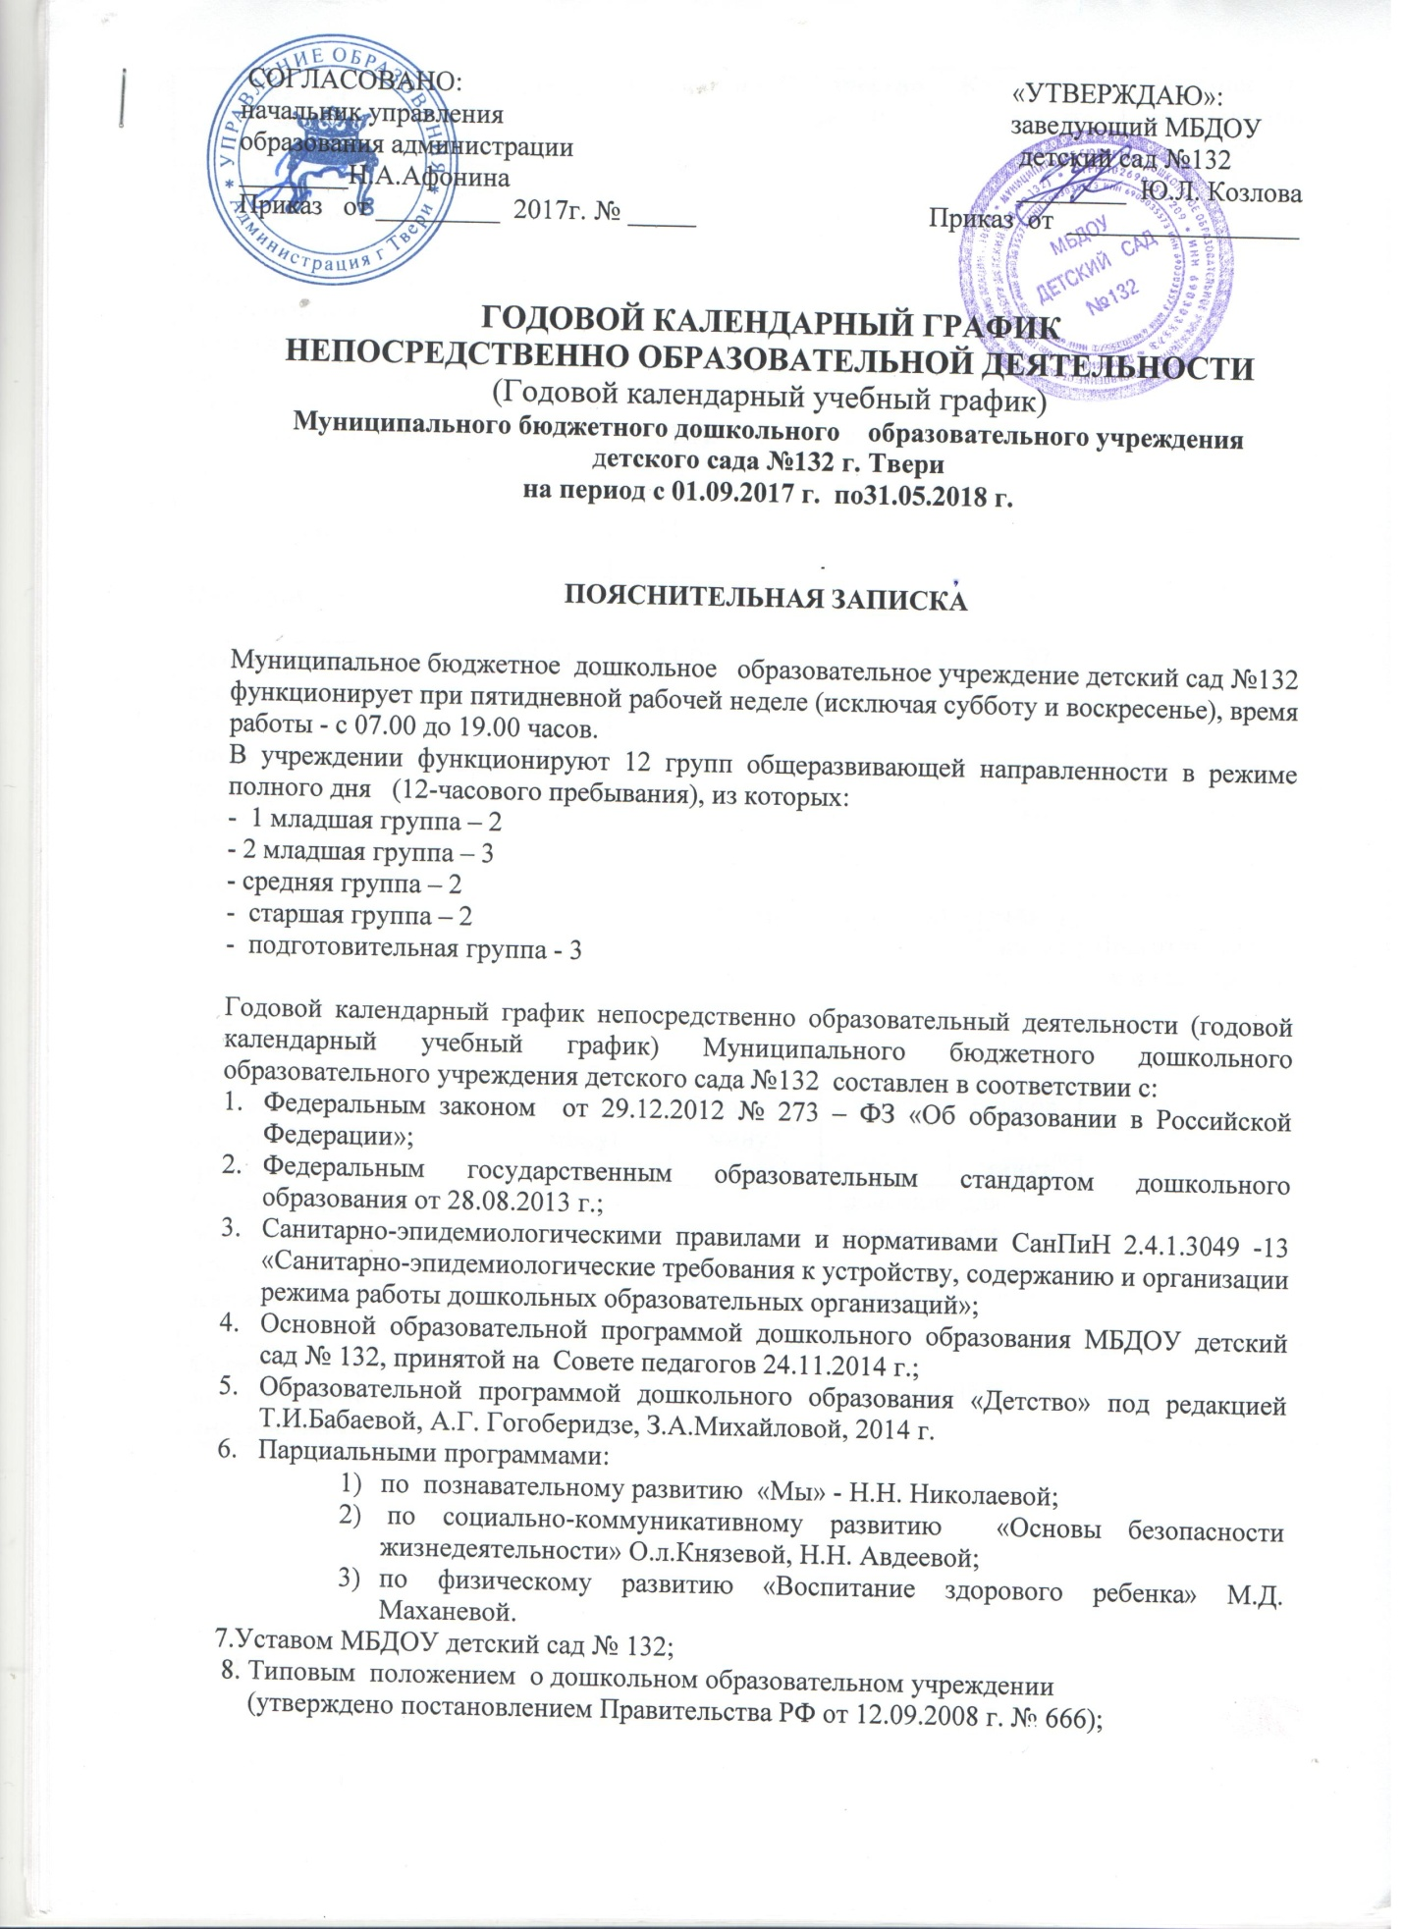

 | Начало |  | Окончание |  |  | Количество недель |  | Количество рабочих дней |  |  | Количество календарных дней
Учебный год: | 01.09 |  | 31.05. |  |  | 38 |  | 190 |  |  | 273
Этап групповой и ин-диивидуальнойадап-тации детей 2-3 лет. | 01.09. |  | 02.10. |  |  | 4 недели  1 день |  | 22 |  |  | 30
Непрерывная непо-средственнообразо-вательная деятель-ность:  - для детей от 2 дот 3 лет  - для детей от 3 до 7 лет | 01.10.  01.09. |  | 31.12  31.12 |  |  | 12 недель и 4 дня  17 недель и 1 день |  | 64  86 |  |  | 92  122
Каникулы | 10.01 |  | 13.01 |  |  | 1 неделя |  | 4 |  |  | 8
Непрерывнаянепо-средственнообразо-вательная деятель-ность с детьми от 2 до 7 лет | 16.02 |  | 31.05. |  |  | 19 недель и 2 дня |  | 97 |  |  | 136
Летний оздоровительный период | 01.06. |  | 31.08. |  |  | 13 недель |  | 65 |  |  | 92
Содержание |  | Наименование возрастных групп
 |  | I младшая группа |  | II младшая группа |  |  | Средняя группа |  | Старшая группа | Подготовительная к школе группа
Количество возрастных групп |  | 2 |  | 2 |  |  | 2 |  | 3 | 3
Объем недельной образовательной нагрузки |  | 1 час 30 минут |  | 2 часа 45 минут |  |  | 4 часа |  | 6 часов 15 минут | 8 часов
Регламентирование образовательного процесса на день |  | 1 половина дня  2 половина дня
Каникулы |  | _____ |  |  | 10.01.2017 г.по 13.01.2017 г.
Сроки проведения мониторинга (без отрыва образовательной деятельности) |  | с 02.05 2017 по 23.05.2017 года

Нерабочими праздничными днями в Российской Федерации являются (ст. 112 ТК РФ):

1, 2, 3, 4, 5, 6 и 8 января - Новый год;
7 января - Рождество Христово;
23 февраля - День защитника Отечества;
8 марта - Международный женский день;
1 мая - Праздник Весны и Труда;
9 мая - День Победы;
12 июня - День России;
4 ноября - День народного единства.

Праздничные выходные в 2017 году.

Праздничные даты Праздник

1 Января Новый год
7 Января Рождество Христово
23 Февраля День защитника Отечества
8 Марта Международный женский день
1 Мая Праздник весны и труда
9 Мая День Победы
12 Июня День России
4 Ноября День народного единства

Длинные выходные 2017 г. Дней Название
31 Декабря / 9 Января 10 Новогодние каникулы 2017
29 Апреля / 1 Мая 3 День Труда (первые майские)
7 Мая / 9 Мая 3 День Победы (вторые майские)
10 Июня / 12 Июня 3 День России (июньские)
4 Ноября / 6 Ноября 3 День народного единства
30 Декабря / 10 Января 12 Новогодние каникулы 2018

Переносы выходных дней и праздников в 2017 году
Откуда Куда
1 Января (Воскресенье) —> 6 Января (Пятница)
7 Января (Суббота) —> 9 Января (Понедельник)
6 Мая (Суббота) —> 8 Мая (Понедельник)
4 Ноября (Суббота) —> 6 Ноября (Понедельник

Перенос выходных дней в 2018 году

Перенос выходных дней осуществляется в целях рационального планирования рабочего времени в организациях и учета интересов различных категорий граждан РФ по созданию условий для полноценного отдыха.

Проектом постановления предлагается выходные дни 6 и 7 января (суббота и воскресенье), совпадающие с нерабочими праздничными днями, перенести на 9 марта и 2 мая соответственно. Также предлагается перенести дни отдыха с субботы 28 апреля, субботы 9 июня и субботы 29 декабря на понедельник 30 апреля, понедельник 11 июня и понедельник 31 декабря соответственно.

Таким образом, в 2018 году россиян ждут следующие дни отдыха:
с 30 декабря 2017 г. по 8 января 2018 г.;
с 23 по 25 февраля;
с 8 по 11 марта;
с 29 апреля по 2 мая;
9 мая;
с 10 по 12 июня;
с 3 по 5 ноября.

